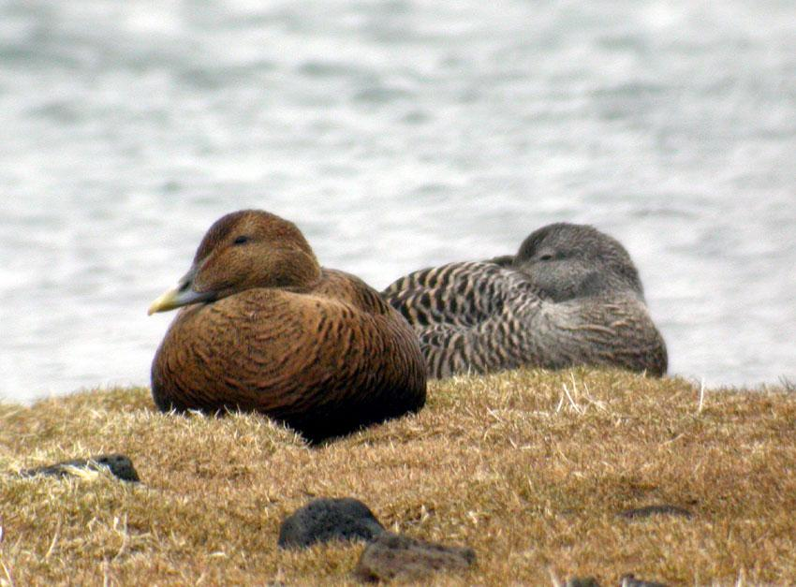
9
Önnu dreymir

Anna á lítinn kodda. Hún var oft að hugsa um, hvað væri í koddanum sínum, sem gerði hann svo mjúkan. Eina nótt dreymdi hana að lítill álfur kæmi til hennar og segði: „Komdu með mér, Anna litla!” Svo fóru þau niður í hólma. Þar var mikið af fugli. „Sérðu nú,” sagði álfurinn, „þarna eru egg í hreiðri. Fuglinn fóðrar það að innan með dún, sem hann reytir af sér til þess að verma eggin. Bráðum koma ungar úr eggjunum. Og svo fljúga þeir burt. Þá tekur pabbi þinn dúninn og lætur hann í sængur og kodda.”

- Um hvað hugsaði Anna oft?
- Hvern dreymdi hana?
- Hvað sýndi hann henni?

